# 天津市机电工艺技师学院2025年公开招聘派遣制社会化工作人员

# 2个岗位取消、核减公告

天津市机电工艺技师学院2025年公开招聘派遣制社会化工作人员报名及缴费环节已经结束，根据报名缴费情况，有2个岗位根据报考人员比例调减或取消招聘人数，具体情况如下：

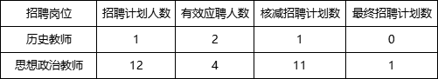

特此公告！